|  |  |  |
| --- | --- | --- |
|  | РОССИЙСКАЯ АССОЦИАЦИЯ ПРЕПОДАВАТЕЛЕЙ АНГЛИЙСКОЙ ЛИТЕРАТУРЫ  ФГБОУ ВО «МОСКОВСКИЙ ПЕДАГОГИЧЕСКИЙ ГОСУДАРСТВЕННЫЙ УНИВЕРСИТЕТ»  ФГБОУ ВО «РОССИЙСКИЙ ГОСУДАРСТВЕННЫЙ ГИДРОМЕТЕОРОЛОГИЧЕСКИЙ УНИВЕРСИТЕТ |  |

АНО «УНИВЕРСИТЕТСКИЕ ОБРАЗОВАТЕЛЬНЫЕ ОКРУГА»

**СЕРТИФИКАТ УЧАСТНИКА**

***Шаниной Юлии Александровне,***

принявшей участие в работе

Международной научно-практической конференции

преподавателей английской литературы

**«ПРОБЛЕМЫ ПРЕПОДАВАНИЯ ЗАРУБЕЖНОЙ ЛИТЕРАТУРЫ В ВУЗЕ И ШКОЛЕ»**

**19-21 сентября 2024 года**

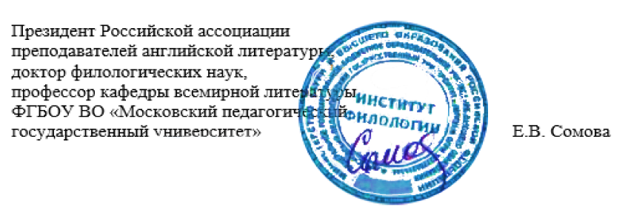**г. Санкт-Петербург**